|  |  |  |
| --- | --- | --- |
| **产品需求名称：公众号及后台** | | |
| 文件状态  【√】草稿  【 】正式发布  【 】正在修改 | 版本 | 4.3.0 |
| 作者 | Bin |
| 完成日期 | 2017-11-27 |

|  |  |  |  |  |
| --- | --- | --- | --- | --- |
| 修改内容 | | | | |
| 版本号 | 日期 | 操作人 | 修改状态（新增、删除、修改） | 内容描述 |
|  |  |  |  |  |
|  |  |  |  |  |
|  |  |  |  |  |
|  |  |  |  |  |
|  |  |  |  |  |
|  |  |  |  |  |

目录

一、背景概述 4

二、需求来源 4

三、关联人员 4

3.1需求负责人 4

3.2需求执行人员 5

3.3需求执行周期 5

3.4更新记录 6

四、结构图 7

4.1后台整合图（编著橙色旗子需改名） 7

五、微信公众号需求描述 8

5.1公众号客户及用户群体定义 8

5.2优化 8

5.3审核业务流程 12

5.3审核开发流程 13

5.4消息通知 14

5.5审核中心 15

5.6设置优化 17

5.7平台信息 18

5.8操作员 19

5.9推荐页面 20

5.10卡片介绍 23

六、APP 24

6.1 APP登录 24

6.2 APP机构信息 27

6.3我的 28

6.4二维码分享 29

6.5活力ZONE 30

6.6启动页 30

6.7APP首页 31

七、全局说明 31

7.1加载 31

7.2圆角 32

7.3字体、字号 32

7.4主题色 33

# 一、背景概述

针对4.2版本优化操作，提高配置工作效率，完善业务模式符合市场需求

# 二、需求来源

本次需求来源：市场部门、创新业务部

# 三、关联人员

## 3.1需求负责人

|  |  |  |  |
| --- | --- | --- | --- |
| **相关部门** | **负责人** | **部门LEADER** | **备注** |
| 业务 | 王尧卿、谭霓 | 阎俊 | 盒鑫 |
| 运营 | 王耐力 | 刘志毅 | 上海分公司 |
| 客服 | 无 | 无 |  |
| 产品 | 王彬 | 刘志毅 | 上海分公司 |
| 研发 | 万彪 | 袁博 | 上海分公司 |
| 其他 | 无 | 无 |  |

## 3.2需求执行人员

|  |  |
| --- | --- |
| **职责** | **姓名** |
| PM | 王彬 |
| UE | 创新部成员 |
| UI | 张思思 |
| 后台开发 | 后台 |
| 测试 | 周子敏、马新芳 |
| PMO | 王彬 |

## 3.3需求执行周期

|  |  |
| --- | --- |
| **执行项目** | **完成时间** |
| 方案设计 | 2017-11-27 |
| 开发需求评审 | 2017-10-12 |
| UI评审 |  |
| 开发 |  |
| 测试 |  |
| 产品上线 |  |

## 3.4更新记录

|  |  |  |  |  |
| --- | --- | --- | --- | --- |
| **文档版本** | **撰写时间** | **变更人** | **属性** | **描述** |
|  |  |  |  |  |
|  |  |  |  |  |
|  |  |  |  |  |

# 四、结构图

## 4.1后台整合图（编著橙色旗子需改名）

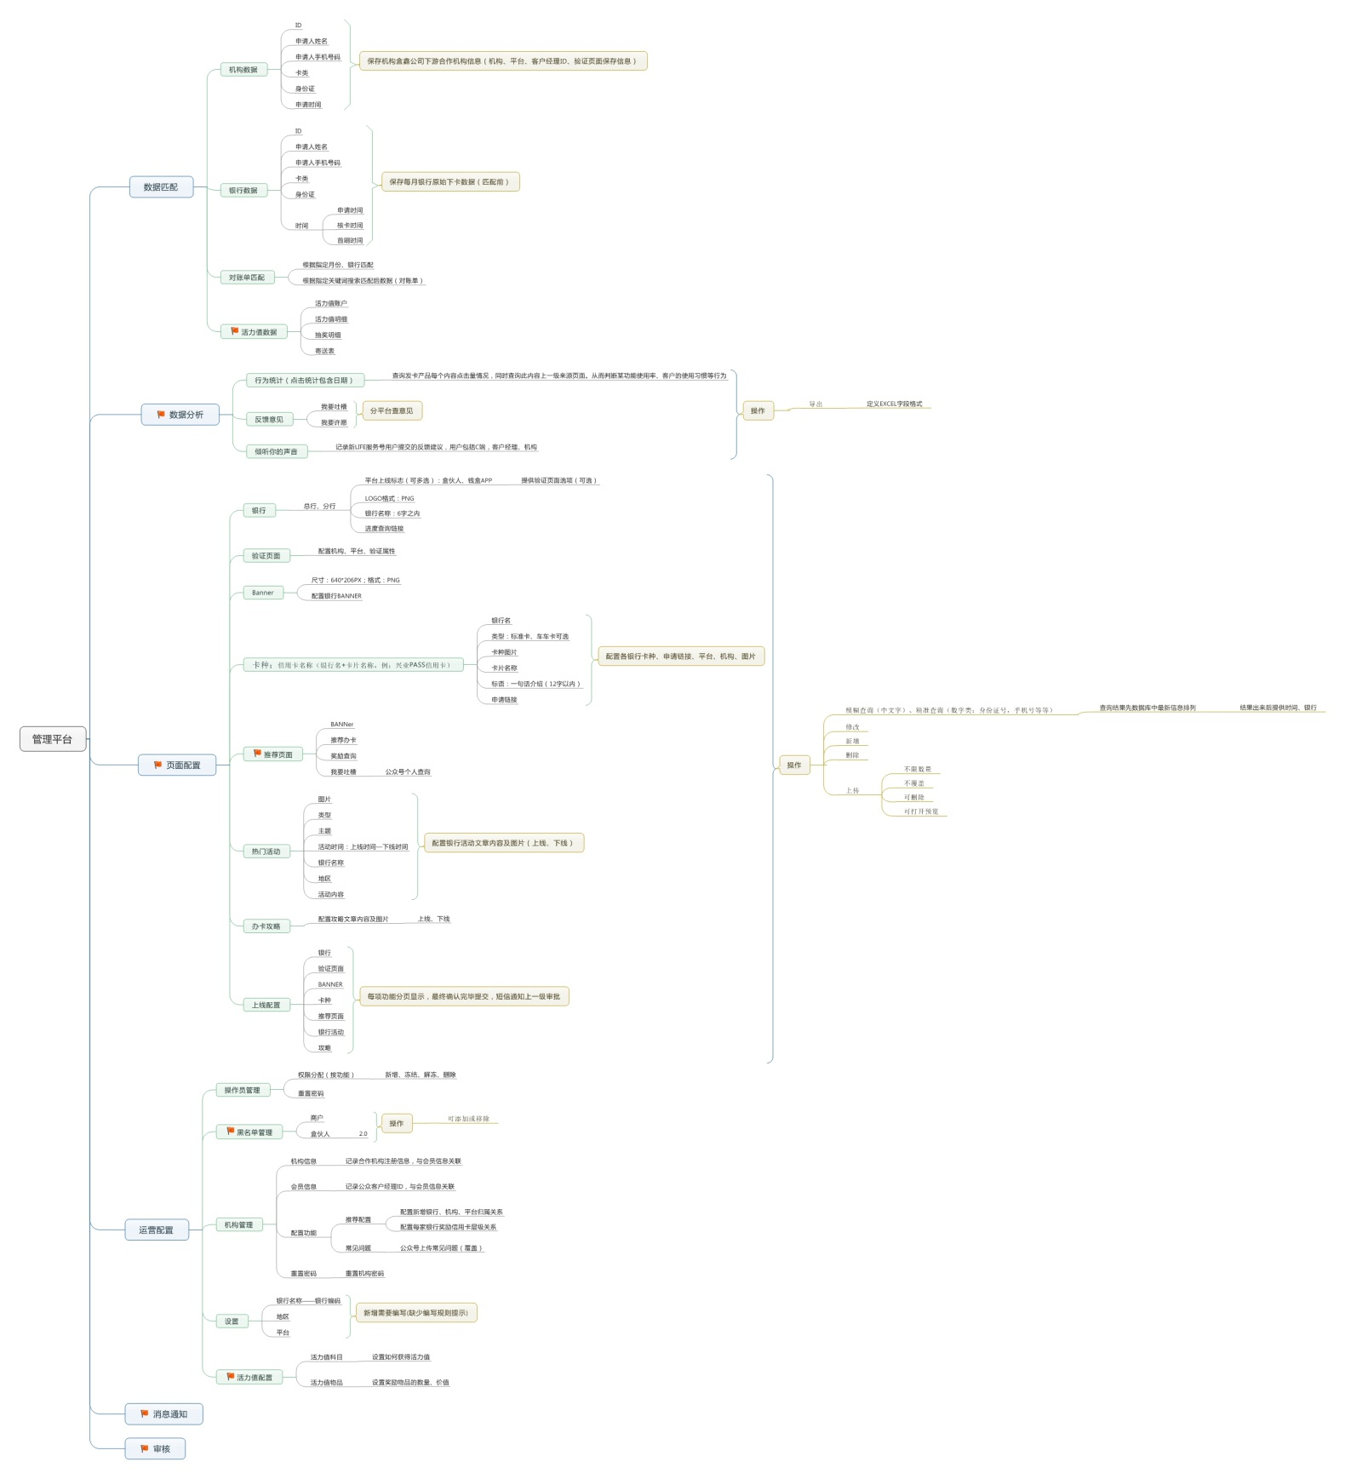

# 五、微信公众号需求描述

## 5.1公众号客户及用户群体定义

机构：与盒鑫公司签署协议的合作公司，都属于一级机构性质（注册时盒鑫员工手工审核资料并注册，账号为机构号，密码法人手机号后六位默认生成）

客户经理：注册时输入机构号则归属到指定机构名下，不输入则自动归属到盒鑫公司名下

C端用户：指关注公众号未注册的用户（可使用我要办卡、会员中心<联系客服、倾听你的声音>）

注意：

1. 机构号编写规则：5位纯数字
2. 会员ID：指客户经理ID号，编写规则为HK+6位数字
3. 微信公众号后台配置多个机构办卡链接，例：10001机构链接，客户经理属于10001机构名下，生成的二维码记录ID后，分润时与10001机构匹配

## 5.2优化

优先级：红色>绿色>黄色>白色

|  |  |  |  |  |  |  |
| --- | --- | --- | --- | --- | --- | --- |
| **编号** | **平台** | **模块** | **功能** | **主题** | **具体描述** | **备注** |
| 1 | 后台 | 盒子LOGO | 优化 | 盒子LOGO | 换成盒鑫LOGO |  |
| 2 | 后台 | 功能配置—卡种 | 优化 | 存量链接管理 | 1、可查询、导出存量的申请链接，便于判断重复性、统计使用 2、记录每条链接日志，使用过的平台 |  |
| 3 | 后台 | 编写规则 | 优化 | 机构号、平台号 | 在需要编写机构号、平台号旁边增加“帮助问号”提示编写规则“机构号为五位数，00001”“平台号为20位字符，例，快客付APP,kuaikefuapp” |  |
| 4 | 后台 | 上线配置 | 优化 | 卡种图片预览 | 取消预览，在功能配置卡种上传图片时预览检查 |  |
| 5 | 后台 | 运营管理-上线配置 | 优化 | 上线配置 | 下线后，链接失效，用户打开链接后提示“由于业务合作关系，产品已下线” |  |
| 6 | 后台 | 运营管理-上线配置 | 优化 | 上线配置迁移 | 迁移至功能配置中最后一步操作 |  |
| 7 | 后台 | 上线配置、银行活动、攻略上下线问题 | 优化 | 整合上下线功能 | 取消银行活动、攻略上下线按钮，上线配置分页显示每个功能预览信息，同一功能内容太多在本页中分页显示。卡种的热门卡片根据每家银行各卡片排名综合排名，上线配置的卡种排序仅排序银行下的默认卡种排序 |  |
| 8 | 后台 | 运营管理-上线配置 | 新增，修改 | 置顶操作后页面应有显示 | 置顶操作后页面应有显示，运营人员才知道哪个被置顶了。取消置顶时也要有弹框提示确认取消，以免误操作。 |  |
| 9 | 后台 | 运营管理-设置 | 优化 | 改为平台信息 | 移至机构管理—会员信息后 | 5.7 |
| 10 | 后台 | 运营管理-设置 | 优化 | 银行、平台 | 分别在功能配置银行选择、机构信息中新增机构里的平台选择时，若没有需要的选项，点击旁边“找不到内容”新增设置 | 5.6 |
| 11 | 后台 | 运营管理-设置 | 查询 | 排序问题 | 数据库中加入登记平台时间，方便排序 |  |
| 12 | 后台 | 运营管理-活力值科目 | 新增 | 修改科目问题 | 后台修改科目具体内容，公众号要能反应对应科目内容（例：后台配置每日客户分享一次推荐办卡二维码，加10点活力值要能实现） |  |
| 13 | 后台 | 运营管理-活力值科目、物品 | 新增 | 整合 | 添加相应配置后，上线功能或移入功能配置中 |  |
| 14 | 后台 | 机构管理-配置功能 | 修改 | 配置各银行信用卡分润 | 1、分5个梯次，与匹配数据点击导出表格时显示对应银行分润金额 |  |
| 15 | 后台 | 机构管理-配置功能 | 修改 | 配置分润显示问题 | 1、元/张；2、加号要一整行明显区分 |  |
| 16 | 后台 | 机构管理-机构信息 | 新增 | 地区匹配 | 机构信息保存的客户经理经销地区要与卡种链接地区匹配，上海经销地区的客户经理看到上海链接，当会员信息中某客户经理被冻结，无法看到当前经销地区的发卡产品 |  |
| 17 | 后台 | 机构管理-机构信息 | 优化 | 注册机构 | 新增开户许可证、营业执照填写处（可选） |  |
| 18 | 后台 | 功能配置 | 优化 | 优化各配置功能 | 卡种、银行活动、攻略、验证页面、推荐页面，当配置新增时，可以选择之前配置过的一条信息，修改平台，同时配置内容中再进行新增、删除 |  |
| 19 | 后台 | 功能配置 | 优化 | 银行活动、攻略 | 两个功能选择平台时可以选择全部平台，但要细分到每个平台中，而不是直接显示全部平台 |  |
| 20 | 后台 | 功能配置 | 新增 | 推荐办卡 | 新增推荐页面可以上传BANNER、推荐办卡、我要吐槽、奖励查询（显示公众号个人查询页面），区分机构、凭条。同时反馈意见-我要吐槽区分平台 | 5.9 |
| 21 | 后台 | 运营管理-操作员 | 优化 | 不能重置密码 | 密码重置优化 |  |
| 22 | 后台 | 埋点 | 优化 | 完善埋点 | 发卡产品每个点全部埋点，记录来源要能记录按钮，不是页面 |  |
| 23 | 公众号 | 注册客户经理 | 优化 | 机构号，回显花名册 | 机构号变为必填项，同时，填好机构号，显示该机构名称（花名册）提醒用户是否填对，注册机构增加花名册。花名册定义规则： |  |
| 24 | 公众号 | 注册客户经理 | 优化 | 注册提示 | 空白处提示“请仔细核对所填信息，将会影响您的展业相关问题” |  |
| 25 | 公众号 | 机构登录 | 优化 | 记住账号 | 新增记住账号 |  |
| 26 | 公众号 | 机构查询 | 优化 | 外部自由平台的机构 | 便于通过公众号使用机构查询，另需每月公司双方约定日期邮件发送对账单 |  |
| 27 | 公众号 | 注册客户经理 | 优化 | 注册客户经理 | 1、取消注册客户经理图片验证；2、平台服务协议加书名号，字变为蓝色 3、服务协议框太小，需要优化；4、省，市固定好，分栏明确 |  |
| 28 | 发卡产品 | 卡片介绍 | 优化 | 卡种-卡片介绍 | 拆分卡种、卡片介绍，配置卡种时，选择开关（是否需要卡片介绍） | 5.10 |
| 29 | 活力值 | 自动化 | 新增 | 是否要做自动化 | 存量客户的推荐张数（或金额）批量导入到活力值科目中自动转化活力值（新增字段，根据推荐张数、金额增加活力值） |  |
| 30 | 发卡产品 | 底部导航 | 优化 | 与主题页混淆 | 要么底色有色差区分，要么按钮更明显 |  |
| 31 | 后台 | 消息通知 | 新增 | 分区通知内容 | 新增活动文章、审批通知两个内容，同时增加短信发送通知 | 5.4 |
| 32 | 后台 | 审核中心 | 新增 | 审核中心 | 用户经办岗、复核岗、审核岗查看、批准 | 5.5 |
| 33 | 后台 | 审核岗 | 新增 | 具体5.3 | 机构、平台、银行号、操作员、上线配置、活力值科目、活力值物品、重置机构密码所涉及的新增、删除、修改、冻结、解冻都要审核同时短信通知 |  |
| 34 | 后台 | 增、删、改 | 优化 | 增加审核岗、日志 | 凡是可以增、删、改的功能书需要增加审核岗批准，同时增加日志 |  |
| 35 | 后台 | 操作员 | 新增 | 后台审批岗位 | 经办岗、复核岗、审核岗及权限分配 | 5.8 |
| 36 | 后台 | 运营管理-操作员 | 优化 | 操作员 | 增加操作权限（菜单权限、操作权限（增、删、改）） |  |
| 37 | 发卡产品 | 主题色 | 待答复 |  |  |  |
| 38 | 后台 | 机构信息、功能配置 | 新增 | 复制功能 | 新增机构时，复制一条之前已建机构包括名下平台、银行、卡种等（建议：增加银行、银行活动、办卡攻略） |  |

5.3审核业务流程



## 5.3审核开发流程



## 5.4消息通知

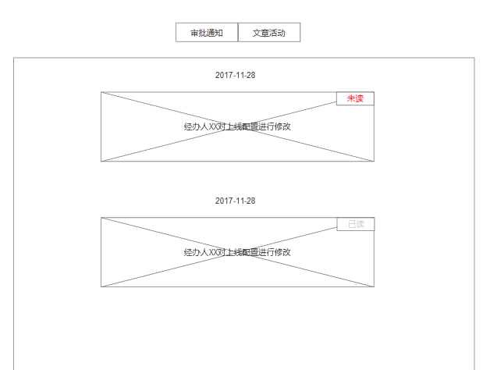

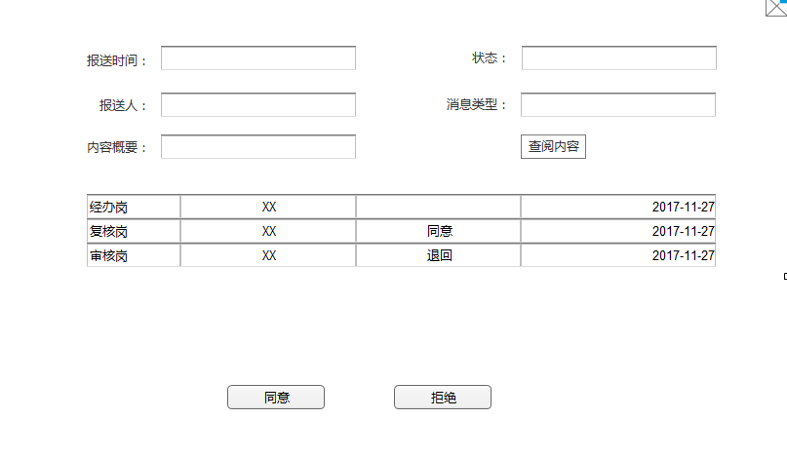

描述：

1、放入首页右上角，图标“信箱”，当有未读消息会标注红色1

2、未读为红色，已读灰色

3、按时间排序，首先显示最新时间

4、当不选择审批通知、文章活动便签时，所有通知按时间排序。选择审批通知标签，仅显示该通知相关消息

5、点击详情跳转审批中心查看该条信息

6、点击进入后，状态变为已读

7、已读通知后台保留6个月，过期备份

## 5.5审核中心

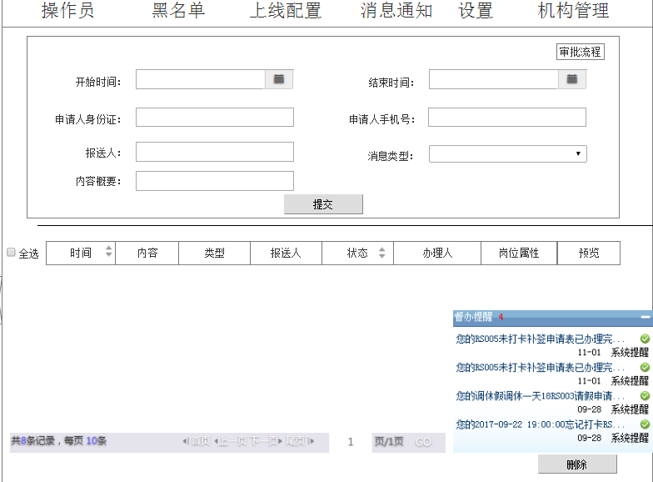



描述：

1. 状态：审批通知（审批中、办结、退回、删除）、文章活动（审批中、办结、删除）
2. 点同意=办结，拒绝=退回
3. 两种情况通知：银行活动、攻略所配置的文章凡是有设置时间，要提前2周通知，便于提前准备更新
4. 内容概要:文字通知，例：经办人XX对页面配置，卡种进行了修改。
5. 消息类型：审批通知、文章活动
6. 办理人、岗位权限、名字、审批时间显示由当前办理进度为准，例，复核岗已同意，显示同意、复核岗，待审核岗审批
7. 查阅内容可预览提交的内容（例：审批通知：预览经办人提交的具体内容，上线通知的页面、卡种的页面）
8. 文章活动由系统根据活动时间自动提前2周通知，又经办岗人员处理，重新上传活动内容及活动时间后，系统判断时间将消息状态改为办结，其他两种岗位仅能看到目前状态是否处理完毕。
9. 当文章活动消息发出，表示即将过期，若经办岗人员删除活动不直接修改则应为审批通知，而非文章活动
10. 数据匹配（查、导出），页面配置（银行，BANNER，验证页面，推荐办卡，银行活动，办卡攻略<新增、修改，删除>），数据分析（查，导出），运营配置（操作员<新增、删除，导出>，上线配置<新增、删除、上线、下线>，活力值配置（活力值科目<新增、删除>，活力值物品<新增、删除>），机构管理（机构信息<新增、删除>，会员信息<删除、冻结、解冻>，平台信息<删除、新增>，配置功能<新增、删除>）都要审核同时短信通知（增、删、改需要审核）
11. 审核中心放入运营配置目录中
12. 审批流程插入审批业务流程VISO图

## 5.6设置优化

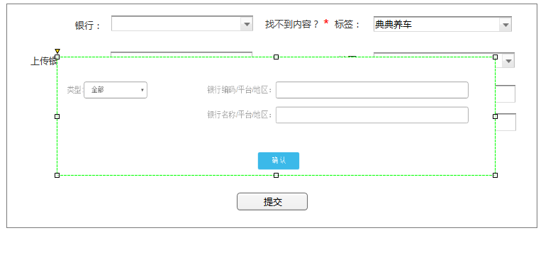

描述：

1. 分别在功能配置银行选择、机构信息中新增机构里的平台选择时，若没有需要的选项，点击旁边“找不到内容”新增设置
2. 仍可在设置里提前设置
3. 设置的平台、银行要有唯一性判断

## 5.7平台信息

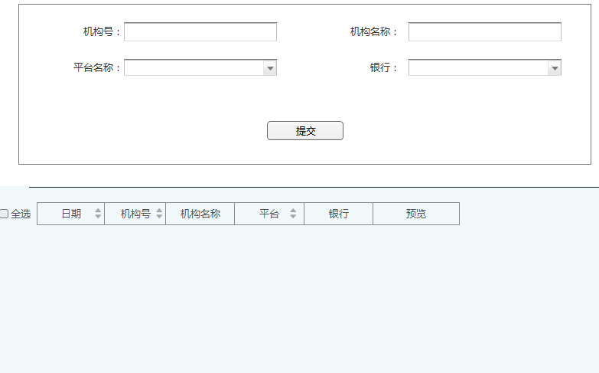

描述：

1. 通过机构号、机构名称、平台、银行查询

## 5.8操作员

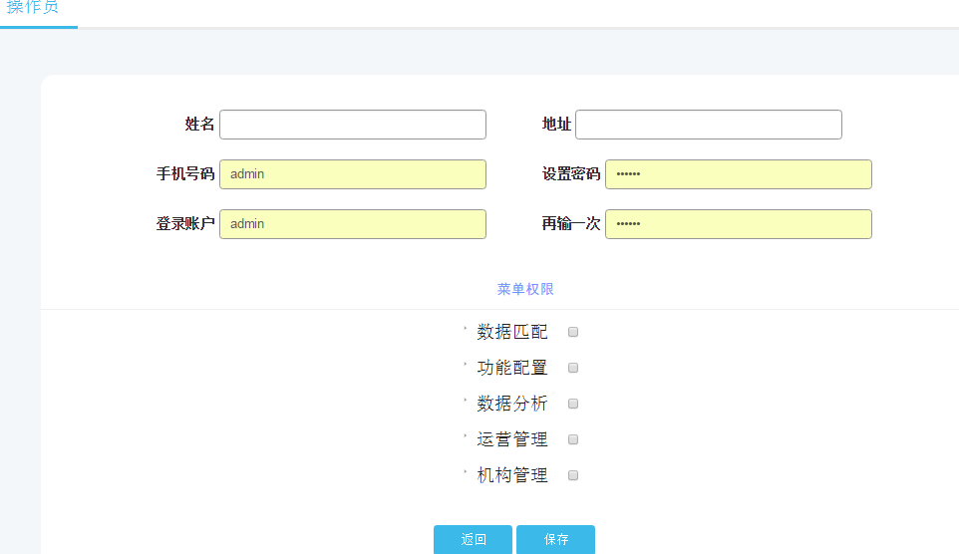

描述：

1. 新增操作权限（增、删、改）
2. 新增岗位属性（经办岗、复核岗、审核岗）

注意：

1. 权限顺序：审核岗>复核岗>经办岗
2. 审核岗可以冻结、解冻下级岗位人员，可单选，可批量。
3. 复核岗、操作员不可
4. 查询预览新增岗位属性
5. 机构、平台、银行号、操作员、上线配置、活力值科目、活力值物品、重置机构密码所涉及的新增、删除、修改、冻结、解冻都要审核同时短信通知
6. 数据匹配（查、导出），页面配置（银行，BANNER，验证页面，推荐办卡，银行活动，办卡攻略<新增、修改，删除>），数据分析（查，导出），运营配置（操作员<新增、删除，导出>，上线配置<新增、删除、上线、下线>，活力值配置（活力值科目<新增、删除>，活力值物品<新增、删除>），机构管理（机构信息<新增、删除>，会员信息<删除、冻结、解冻>，平台信息<删除、新增>，配置功能<新增、删除>）都要审核同时短信通知（增、删、改需要审核）

## 5.9推荐页面

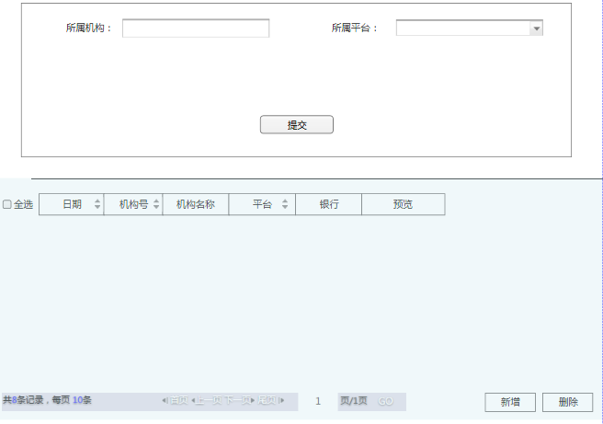

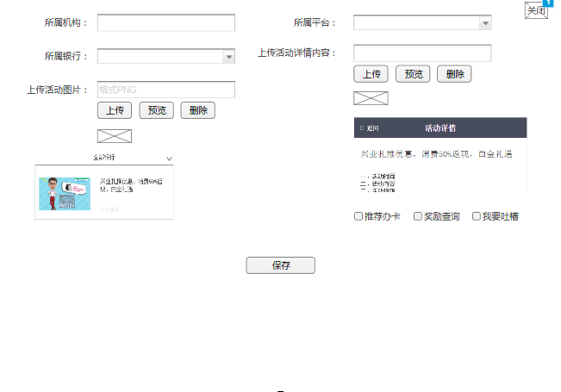

描述：

1. 推荐页面针对分润给合作机构下属地推时配置，为可选功能
2. 推荐页面配置时，配置机构、平台、银行、银行BANNER、银行规则、推荐办卡、奖励查询、我要吐槽

注意：

1. 当不上传银行规则时，前端仅显示图片不能跳转
2. 根据选取平台，地推查看各自平台奖励
3. 推荐办卡默认勾选，我要吐槽、奖励查询可选
4. 仅勾选奖励查询时如下图显示

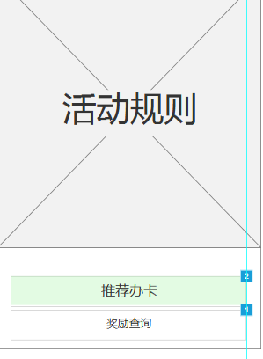

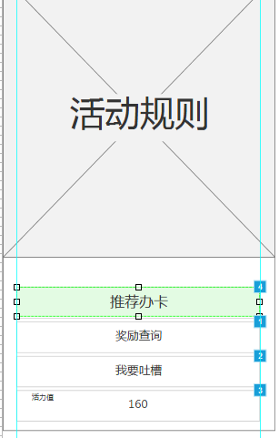

## 5.10卡片介绍

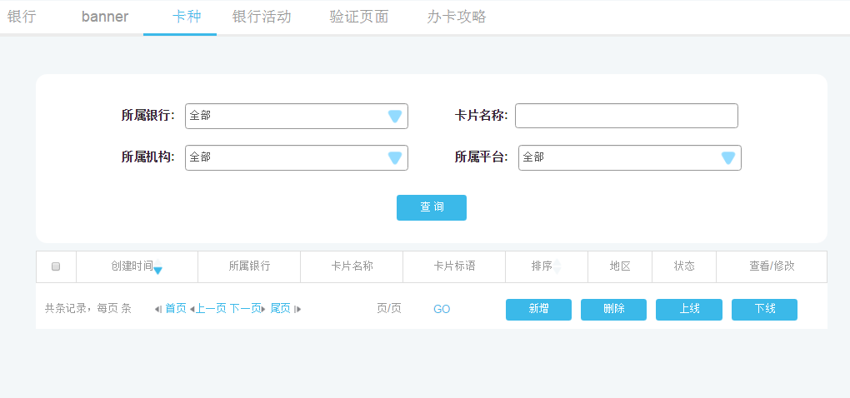

描述：

1. 后台拆分卡种与卡片介绍，新增卡片介绍功能（通用：分银行，不分机构、平台）
2. 配置卡种时，选择开关（是否配置卡片介绍）
3. 选择卡片介绍时，可以多选（当没有可选卡片介绍时，需到卡片介绍添加内容）
4. 选择超过两张卡片介绍时，交互样式根据下图为例
5. 切换其他卡片时，下方介绍内容根据当前卡片对应切换

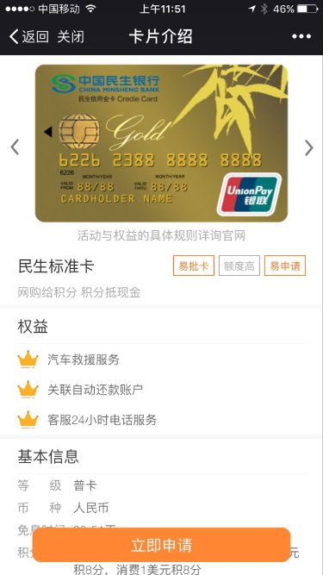

# 六、APP

## 6.1 APP登录

交互效果以AXURE生产文件为主

1. 登录方式：账号为手机号，发送短信验证码登录,登录后无失效时间，可在“我的”退出登录
2. 同一账号可以同时登录APP、公众号。同一账号不能分别在不同设备上登录同一APP
3. 需要判断登录：推荐办卡、机构信息、活力ZONE、查询服务（机构查询、客户经理查询）、我的—个人中心
4. 登录情况：
5. 全新用户（APP与公众号都未注册过），登录微信公众号时，先当前页弹窗提示
6. 用户登录APP后，点击推荐办卡二维码分享（图2），判断是否补填过身份证号、姓名，未填补则先跳转我的信息（图3）填补，填补后方可分享推荐办卡。

图1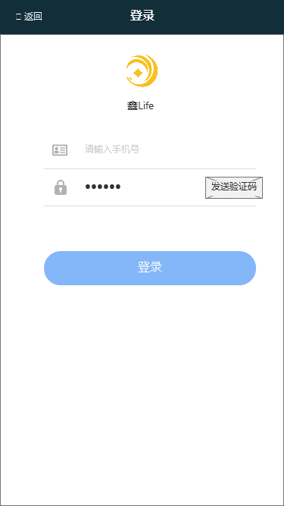图2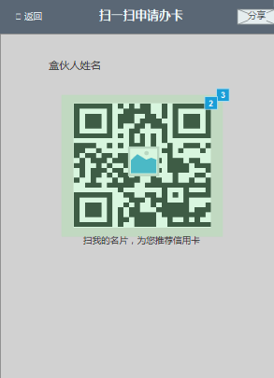

图3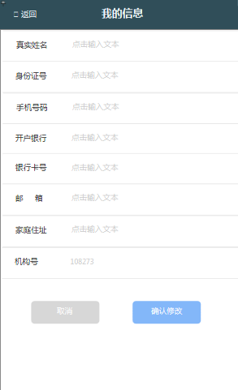

1. 用户在微信公众号注册过的，登录APP时，手机号、验证码登录后，在个人中心—我的信息中显示公众号同步信息。
2. 当用户同时注册过公众号与APP时，在我的信息修改时，可以同步给另一方应用
3. 新增“我的”退出登录按钮，客户经理登录可退出。机构退出在机构信息中退出

注意：

1. APP我的信息内容第一次可以后补，但填写完毕后无法修改，除修改邮箱、家庭住址，与公众号同步
2. 若APP与公众号同时修改信息（邮箱、地址）按最后修改时间为准

## 6.2 APP机构信息

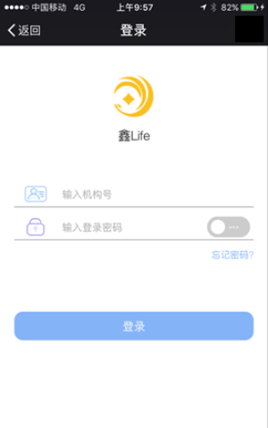 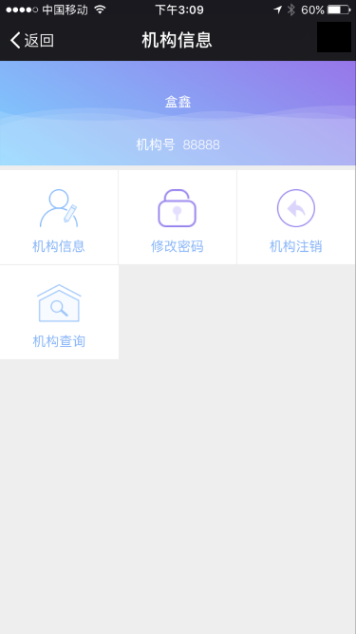

描述：

1. 查看机构信息前判断登录状态
2. 修改密码成功后，同步公众号
3. 机构登录后与公众号同步失效时间
4. 机构查询每月展业信息在APP机构信息里查（公众号有2个入口可查）

## 6.3我的

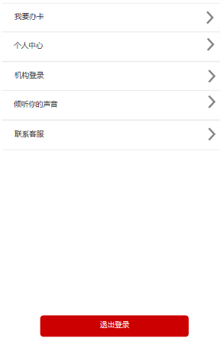 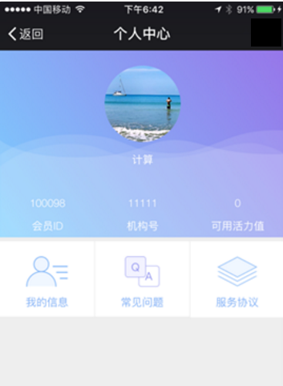

描述：

1. 我的，退出登录固定在当前页面底部
2. 个人中心中，头像、昵称，暂时不提供更换功能
3. 个人中心“昵称”在APP无法获取，用“客户经理”代替
4. 个人中心头像无法获取，用统一头像代替，具体以UI制图为准

## 6.4二维码分享



描述：

1. 点击分享需分享微信朋友圈、微信好友

## 6.5活力ZONE

描述：

1. 活力值要优化能适应APP，后台配置活力值科目、物品及相应的查询活力值账单、明细等信息都需要调试

## 6.6启动页

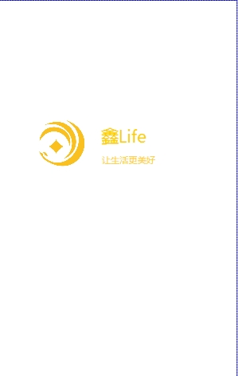

描述：

1. 启动页时间2000毫秒后进入APP首页

## 6.7APP首页

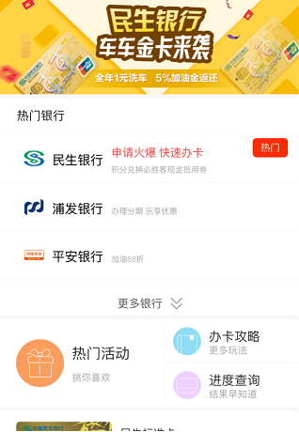

# 七、全局说明

## 7.1加载

效果：

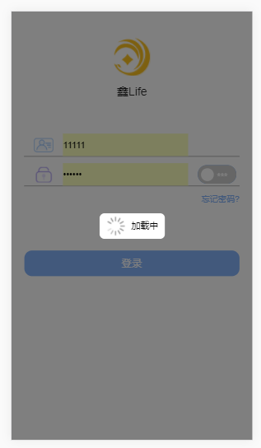

## 7.2圆角

所有按钮、提示全部使用圆角半径6



## 7.3字体、字号

字体：微软雅黑

字号：字号一般用偶数，常用的正文字号为12和14px，常用的标题字号为16px和18px

## 7.4主题色

以UI高保真图为准